**单表**

1. 在home下创建datas目录,然后通过xftp 把数据源上传上去发给大家的数据源是文件夹格式可以查看一下格式与内容，了解大概结构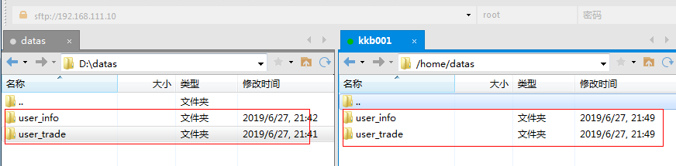

依次启动 Hadoop 与 hive进入hive 交互模式并创建库kaikeba

create database if not exists kaikeba;

在kaikeba库下建立第一张表user_info

语句如下：

use kaikeba;

create table if not exists user_info (

user_id string,

user_name string,

sex string,

age int,

city string,

firstactivetime string,

level int,

extra1 string,

extra2 map<string,string>)

row format DELIMITED FIELDS TERMINATED BY '\t'

COLLECTION ITEMS TERMINATED BY ','

MAP KEYS TERMINATED BY ':'

LINES TERMINATED BY '\n'

stored as textfile;

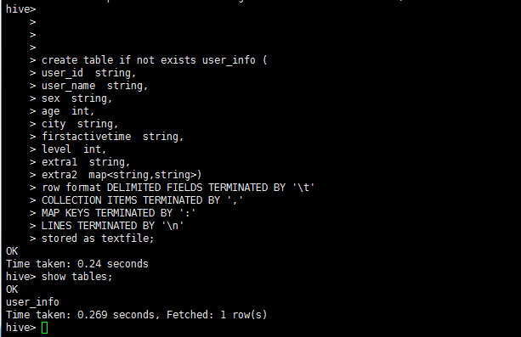

加载数据源

load data local inpath '/home/datas/user_info/user_info.txt' overwrite into table user_info;

**注意：上步如果出现错误 建议重启3台虚拟环境，然后每台都要关闭防火墙，重启hadoop**

**重启hive**

**命令如下：**

**1.#停止firewall**

**systemctl stop firewalld.service**

**2.#禁止firewall开机启动**

**systemctl disable firewalld.service**

**分区表**

创建user_trade表 语句如下:

CREATE TABLE IF NOT EXISTS user_trade(

user_name string,

piece int,

price double,

pay_amount double,

goods_category string,

pay_time bigint)

partitioned by (dt string)

row format delimited fields terminated by '\t';

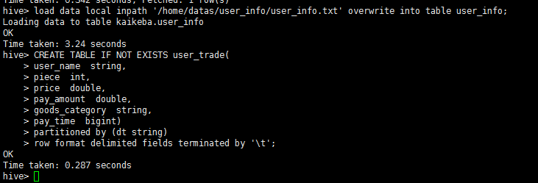

继续执行如下命令以设置动态分区：

**set hive.exec.dynamic.partition=true;**

**set hive.exec.dynamic.partition.mode=nonstrict;**

**set hive.exec.max.dynamic.partitions=10000;**

**set hive.exec.max.dynamic.partitions.pernode=10000;**

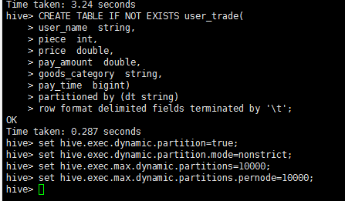

用xshell 再次打开一个kkb001 上述保持不动做如下操作

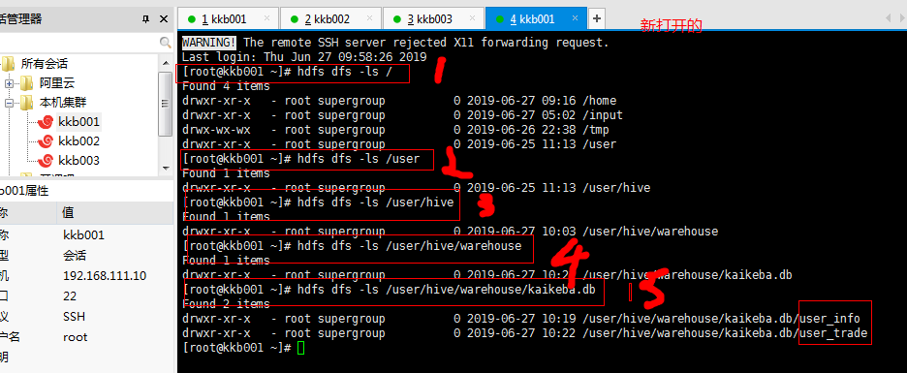

找到 user_trade的路径继续执行

hdfs dfs -put /home/datas/user_trade/* /user/hive/warehouse/kaikeba.db/user_trade



继续回到xshell 打开的hive 交互命令中执行更新数据源操作

msck repair table + 表名

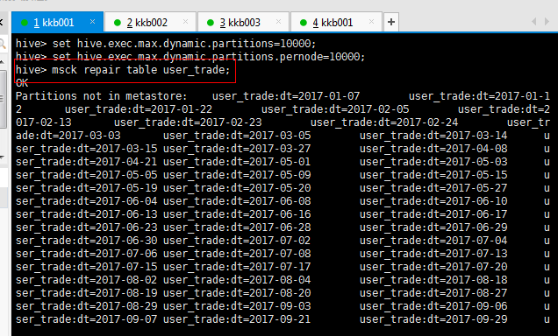

小试一下查询

